A Flowermate V5.0S PRO mini párologtató használati útmutatója

Műszaki adatok:
Méret: 8 x 4 x 2 cm
Fűtési rendszer: konvekciós
Garancia: 24 hónap
Felhasználás: száraz keverékek, viaszok és olajok
Párologtatási idő: 2,5 óra
Töltési idő: 4 óra

Csomagtartalom: Flowermate V5.0S PRO mini párologtató, boroszilikát üvegből készült szájszipka, kamra az olajokra és liquid-ekre, 5x csere szűrő, 1x közepes méretű tok rozsdamentes acélból, USB töltőkábel, tisztítókefe, dabber, magyar nyelvű használati útmutató.

A Flowermate V5.0 PRO mini párologtató használati útmutatója

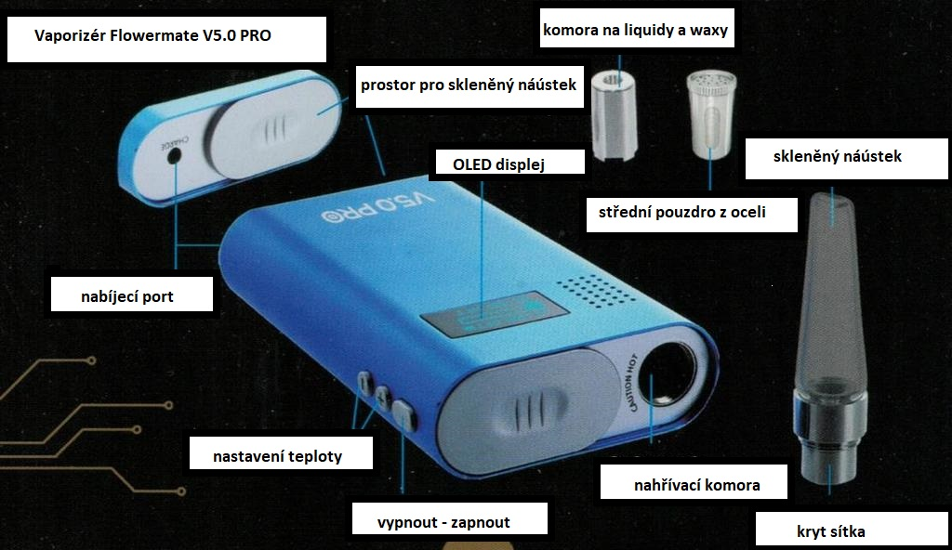
Szárított növényi anyagok párologtatása

A párologtató alján lévő gombot csúsztatva nyissa ki a tárolórekeszt, amelyből majd kihúzza az üveg szájszipkát. A kamrában található tehát a szájszipka, beleértve egy fém szűrőt is, amelyet megtisztíthat vagy kicserélhet egy újra, miután szétcsavarozta a szipkát. A csomagban 5 csere szűrőt talál a szájszipkához.

Töltse meg a fűtőkamrát szárított növényi anyaggal. Finomra morzsolt növényi anyagot helyezzen a párologtatóba, és ne fojtsa meg. Javasoljuk, hogy a kamrát legfeljebb 90%-ban töltse tele, hogy a meleg levegő átjárhassa a szárított keveréket. A párologtató alján található csúszkagomb a kamrába áramló levegő mennyiségének szabályozására szolgál. A gomb balra vagy jobbra mozgatható.
A szárított keveréket előre is elkészítheti, hogy ne kelljen a párologtatót mondjuk a szabadban megtöltenie vele. Ehhez a közepes méretű rozsdamentes acéltokra lesz szüksége. A tokról távolítsa el a fedelet, majd töltse meg a szárított növényi keverékkel. Csavarja vissza rá a fedelet, és helyezze a megtöltött tokot a melegítőkamrába. Ezután tegye fel az üveg szájszipkát.

A párologtatót most már bekapcsolhatja a ki- és bekapcsoló gomb 5-szöri gyors megnyomásával. A kijelzőn megjelenik a SYSTEM ON felirat, az OLED-kijelzőn pedig a készülék aktuális és célhőmérséklete is látható lesz.

A Fahrenheit fokot Celsius fokra vagy fordítva a + és - gombok egyidejű lenyomva tartásával változtathatja meg.

A célhőmérsékletet a + és - gombokkal is beállíthatja. Ha egyszer megnyomja az adott gombot, a hőmérséklet egy fokkal emelkedik vagy csökken.

Ha beállította a célhőmérsékletet, várja meg, hogy a párologtató néhány másodperc alatt felmelegedjen a beállított hőmérsékletre.

A készülék újbóli kikapcsolásához nyomja meg 5-ször gyorsan a be- és kikapcsoló gombot.

Növényi kivonatok párologtatása

Vegye elő az olajtartályt, és töltsön bele legalább 5 csepp folyadékot. Helyezze ezt a megtöltött kamrát a fűtőkamrába. Kérjük, ne kapcsolja be a párologtatót a megtöltés közben!

Ha viaszokat szeretne párologtatni, használja az erre a célra alkalmas kamrát a liquid-ekre, viaszokra és olajakra. Csavarja le a fedelét, és terítse a viaszt a fedél alatti rész köré. Ezután csavarja vissza a fedelet a kamrára.

Helyezze a megtöltött kamrát fedéllel lefelé a fűtőkamrába.

A készülék 6 perc párologtatás után automatikusan kikapcsol, ha folytatni szeretné a tevékenységet, csak tartsa nyomva a főkapcsolót 3 másodpercig.

Tisztítás és karbantartás

Tisztítsa meg a fűtőkamrát a mellékelt kefével. Vegye ki az üveg szájszipkát a párologtató testéből, és öblítse le meleg vízzel vagy izopropil-alkohollal, majd ezt követően vízzel, és hagyja megszáradni. Soha ne tisztítsa a párologtató testét vízzel!

Töltés

Ne használja a készüléket töltés közben, mert megsérülhet. A párologtató teljes feltöltése kb. 4-4,5 órát vesz igénybe. Ne hagyja a készüléket éjszakára vagy felügyelet nélkül töltődni!
A Flowermate társaság nagyon gondosan választotta ki a kiváló minőségű akkumulátort, amely nem rendelkezik memóriahatással, és akár 300 cikluson keresztül is használható, mielőtt teljesítménye csökkenni kezdene. Mindazonáltal elkerülhetetlen, hogy az akkumulátor teljesítménye fokozatosan csökkenjen, ahogy használja a készüléket.

Ha bármilyen további kérdése van a párologtatással vagy az új párologtatójával kapcsolatban, vagy ha valami nem világos az Ön számára, kérjük, lépjen kapcsolatba velünk az info@weedshop.hu címen.
Köszönjük, hogy vásárolt egy párologtatót a webáruházunkban, és szeretettel várjuk a következő vásárlását!

Obrázek:

Vaporizér Flowermate V5.0 PRO – Flowermate V5.0 PRO mini párologtató
nabíjecí port – töltő csatlakozó
nastavení teploty – hőmérséklet beállítása
prostor pro skleněný náustek – az üveg szájszipka helye
OLED displej – OLED kijelző
vypnout-zapnout – ki-be kapcsolás
komora na liquidy a waxy – kamra a liquid-ekre és viaszokra
střední pouzdro z oceli – közepes méretű tok rozsdamentes acélból
nahřívací komora – fűtőkamra
skleněný náustek – üveg szájszipka
kryt sítka – szűrő takarója

